КАРТОЧКА УЧЕТА ЖИВОТНОГО

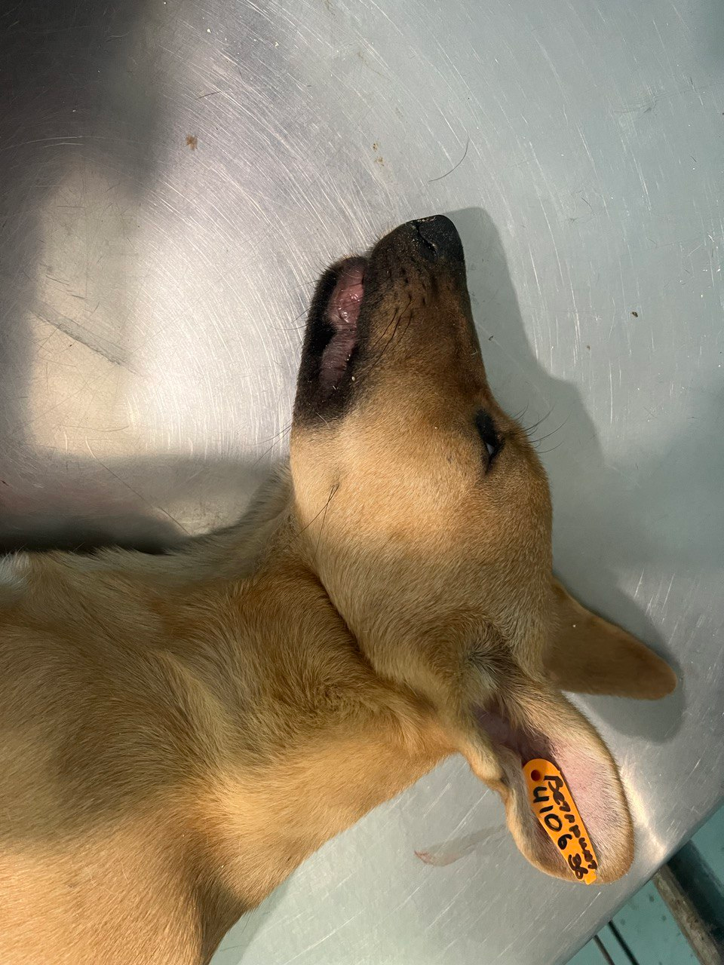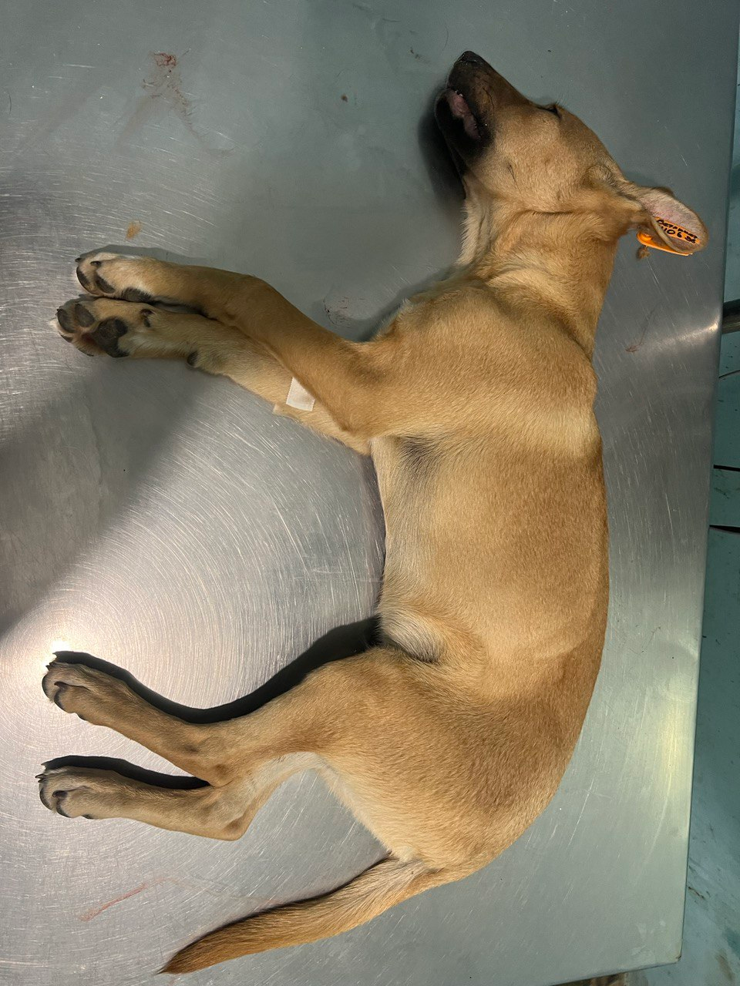

№ 12 10 декабря 2024г.
Категория животного: собака
Дата поступления: 10 декабря 2024г.
Пол: кобель
Порода: беспородная
Окрас: чёрно-рыжий
Шерсть: средняя
Уши: стоячие
Хвост: прямой
Размер: крупный 31 кг
Возраст (примерный): 6 лет.
Особые приметы: белые пальцы
Акт приёма-передачи животного: № 42 от 10.12.2024г.
ВСД (дата, №): –
Адрес и описание места отлова: г. Воронеж, ул. Независимости, 84/4
Дата клинического осмотра, заключение: 10.12.2024г. клинически здоров
Информация о наличии (отсутствии) у животного агрессивного поведения: проявляет признаки немотивированной агрессивности 10.12.2024г.- лает, 25.02.2025г. - рычит 31.03.2025г – кидается, 15.05.2025г. - рычит 30.06.2025г – выгибает спину.
Информация о мероприятиях по корректировке поведения животного: не проводились
Вакцинация, вид прививки, акт (дата, №) №1 от 06.02.2025г. Рабикан серия № 4003 изготовлена 03.2024
Дата дегельминтизации: 27.01.2025г.
Дата стерилизации: 27.02.2024г.
Ф.И.О. специалиста в области ветеринарии, произведшего операцию стерилизации:
Вязьмина В.Г
Дата маркирования: 27.02.2024г.
№ бирки (клейма): № 4326, левое ухо, белая бирка
№ чипа: 643110800529397
Наличие/отсутствие немотивированной агрессивности, акт (дата, N): –
Выбытие (причина, дата): –
Ветеринарный сопроводительный документ (дата, №): – Адрес и описание места возвращения (размещения): –

Данные на новых владельцев животного:
Для юридических лиц организация: МБУ «Зеленхоз»
фактический адрес: г. Воронеж, ул. Балашовская 29/1
Фамилия, имя, отчество (при наличии) руководителя: директор Блохинов В.В
Для физических лиц:
Фамилия, имя, отчество (при наличии):
Адрес:
Телефон:
Фамилия, имя, отчество специалиста в области ветеринарии: ветеринарный фельдшер
Шведова В.Н.
Подпись: ______________________________
Фамилия, имя, отчество представителя организации: заместитель директора
Двинянинов А.А.
Подпись: _______________________________
Фамилия, имя, отчество (при наличии) руководителя: директор
Блохинов В.В
Подпись: _____________________________

